Ejendomsbegreber

Med gennemførelse af grunddataprogrammet ønsker man at indføre et ensartet ejendomsbegreb – Bestemt Fast Ejendom (BFE) hvor registreringen af alle typer fast ejendom samles i matriklen. Målsætningen er ét autoritativt ejendomsregister og udfasning af redundante registerdata om fast ejendom hos kommunerne, og i tingbogen.

I dag findes 3 forskellige ejendomsbegreber, hvor det i matriklen kaldes Samlet Fast Ejendom (SFE). I tinglysningen kaldes det Bestemt Fast Ejendom (BFE) og i Vurderingsregistret kaldes det en Vurderings Ejendom (VE).

BFE – Bestemt Fast Ejendom
BFE bliver det nye ejendomsbegreb, der samler alle typer fast ejendom i matriklen (Den nye matrikel). Det ligner tinglysningens BFE, men med tillæg fra de andre registre.

De ejendomstyper der samles i matriklen er:
- Samlet Fast Ejendom (jordstykker) – registreres i forvejen i matriklen
- Ejerlejligheder – flyttes fra tingbogen til matriklen
- Bygninger på fremmed grund – flyttes fra tingbogen og ESR til matriklen
- Anlæg på havet
Kilde: http://grunddata-ejendom-adresse.dk/matriklens_udvidelse

Nedenstående tegning skitserer, hvordan begreberne anvendes i dag.
4 ejerlejligheder på et matrikel nr
1 SFE = 4 BFE = 5 VE
2 matr. nr. udgør én driftsenhed
2 SFE = 2 BFE = 1 VE

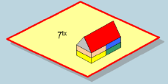
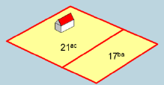

Kolonihavehus på lejet grund
1 SFE = 2 BFE = 1 VE
Bygning på umatrikuleret areal
0 SFE = 1 BFE = 1 VE

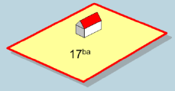
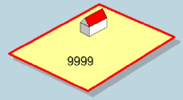

Efter implementeringen af BFE, vil de samme eksempler se således ud:

4 ejerlejligheder på et matrikel nr
5 BFE
2 matr. nr. udgør én driftsenhed
2 BFE

Kolonihavehus på lejet grund
2 BFE
Bygning på umatrikuleret areal
1 BFE

Definition af begreber

EjendomsStamRegister – ESR-nr.
Ejendomsnummeret suppleret med kommunenummer giver en entydig identifikation af den enkelte vurderingsejendom - VE. ESR-nr. kan bestå af flere forskellige SFE-numre. I ESR har man også registreret bygninger på lejet grund, som eksempelvis ikke er pantsat eller har fået tinglyst adkomst, og derfor slet ikke er registreret i tingbogen.

ESR er den administrative registrering for påligning/opkrævning af skatter og afgifter. ESR-nummeret benyttes også i BBR til identifikation af ejendomme.

Jordstykke
Jordstykke er et sammenhængende areal og defineres i matriklen af ét matrikelnummer og et ejerlavsnavn/-kode

SFE – Samlet Fast Ejendom
En Samlet Fast Ejendom er et eller flere jordstykker i matriklen, som ifølge notering skal holdes forenet.
Hvis man ønsker at frasælge en andel af ejendommen, skal der ske en ændring i matriklen (udstykning eller arealoverførsel).

Eksempel 1:

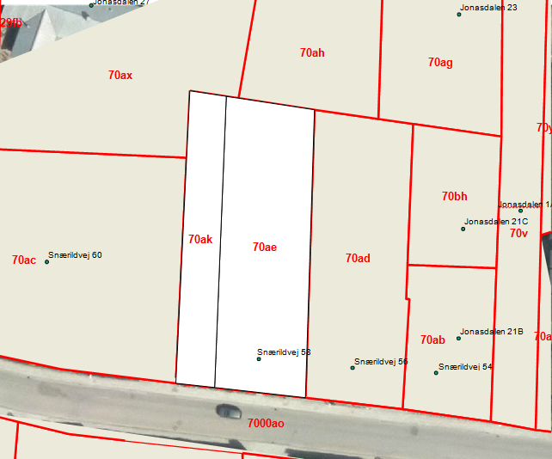

Snærildvej 58; matr.nr. 70ae og 70ak:

I dag er det registreret som 2 jordstykker, 2 SFE, 2 BFE og 1 ESR-nr.
Fremover vil det være registreret som 2 BFE.

Eksempel 2:

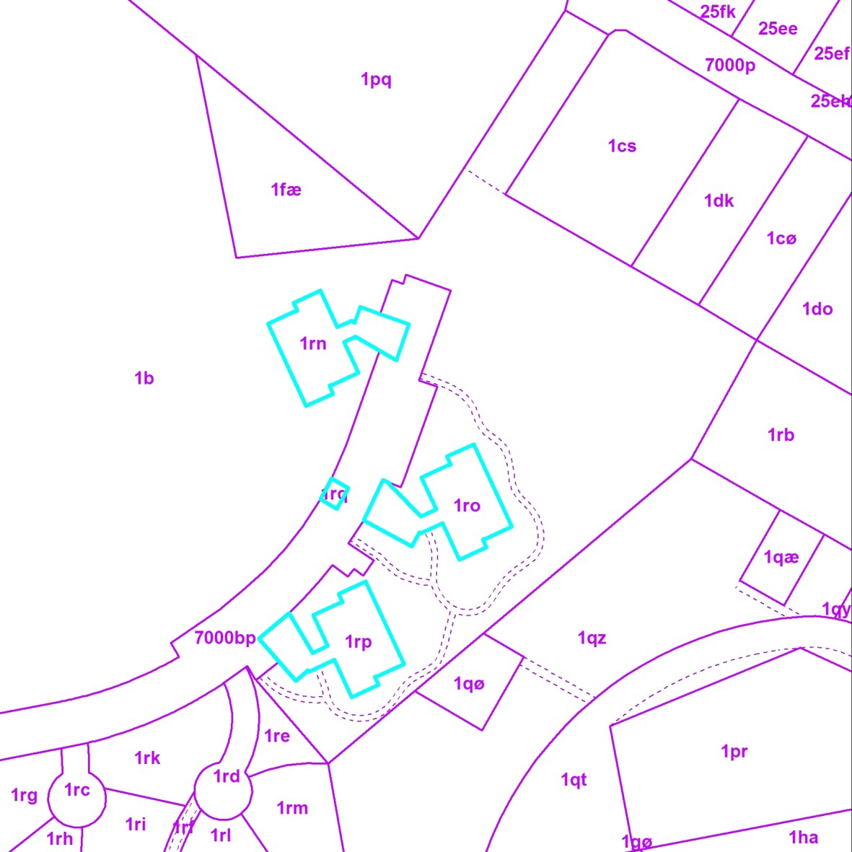

Præstevænget 25; matr. nr. 1rn, 1ro, 1rp og 1rq.

I dag er det registreret som 4 jordstykker, 1 SFE, 1 BFE og 1 ESR-nr.
Fremover vil den blive registreret som 1 BFE.

Eksempel 3:

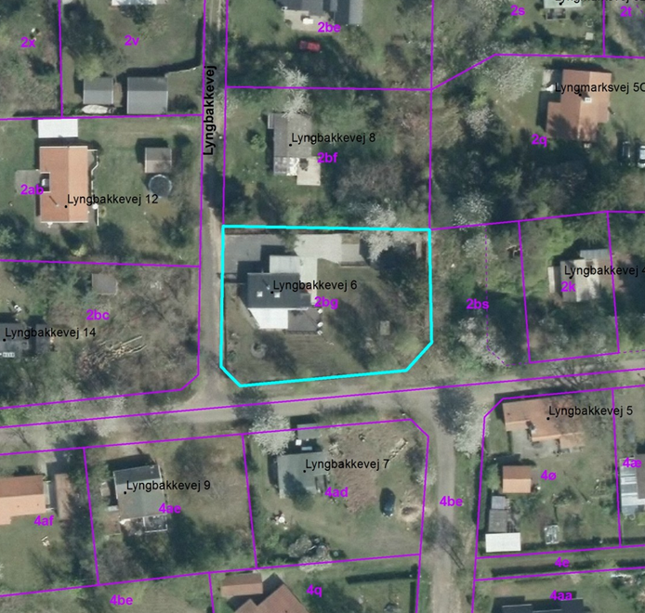

Lyngbakkevej 6; matr. nr. 2bg. Bygning på lejet grund.

I dag er det registreret som 1 jordstykke, 1 SFE, 2 BFE og 2 ESR-numre
Fremover vil den blive registreret som 2 BFE.

